Viega Pressverbindersysteme für industrielle Anwendungen:

Mehr Sicherheit und Wirtschaftlichkeit in hoch beanspruchten Druckluftanlagen

Attendorn, 17. September 2026 – Druckluftsysteme sind für die Industrie als Prozessluft, Steuerluft oder Blasluft unverzichtbar. Gleichzeitig verursachen sie aufgrund ihres niedrigen Wirkungsgrads aber etwa 7 % bis 11 % der betrieblichen Stromkosten (Quelle: Unternehmensnetzwerk Klimaschutz der Deutschen Industrie- und Handelskammern). Durch die bedarfsgerechte Dimensionierung der Verteilsysteme lässt sich dieser Wert jedoch signifikant verringern. Das gilt insbesondere beim gleichzeitigen Einsatz von strömungsoptimierten, metallenen Viega Pressverbindersystemen. Deren Bögen und T-Stücke haben besonders geringe Widerstandsbeiwerte (Zeta-Werte). Durch die „kalte“ Pressverbindungstechnik kann das Verteilnetz zudem schneller und einfacher an veränderte Betriebsbedingungen, beispielsweise ein neues Maschinenlayout, angepasst werden.

Druckluftsysteme in der Industrie sind entweder über Jahre hinweg gewachsen, und immer wieder an die sich verändernden Bedarfe angepasst, oder sie wurden entlang eines theoretischen Idealbildes von Fertigungsprozessen geplant. Die Folge: In nahezu allen Fällen ist die ursprüngliche Auslegung überdimensioniert. Die Folge sind häufig sehr große, nicht mehr bedarfsgerechte Anlagenvolumina – also letztlich überflüssige Druckluftmengen, die jedoch energieaufwändig miterzeugt werden müssen. Das zu ändern, setzt zunächst eine grundlegende Bestandsaufnahme zur Neukonzeption des Verteilnetzes voraus. Für den Ersatz des Rohrleitungsnetzes sollten dann schnell und wirtschaftlich zu installierende, metallene Viega Pressverbindersysteme wie „Profipress“ (Kupfer; 99,9 % Cu-​DHP), „Sanpress Inox“ (Pressverbinder aus Edelstahl 1.4401 und Rohre aus Edelstahl 1.4401 und 1.4521), „Megapress“ (unlegierter Stahl 1.0308) oder „Temponox“ (Pressverbinder aus Edelstahl 1.4301 und Rohre aus Edelstahl 1.4520) mit strömungsoptimierten Verbindern eingesetzt werden. Denn je offener der Rohrquerschnitt ist, umso geringer sind die Druckverluste und damit auch die benötigte Kompressorleistung.

In der Summe führt eine solche bedarfsgerechte Auslegung des Druckluftverteilsystems zu Energieeinsparungen von bis zu 40 %, ergab eine Potenzialstudie zur Energie- und Kosteneinsparung in der Fluidtechnik im Auftrag des Umweltbundesamtes (UBA). Vor allem, wenn die Verteilnetze gleichzeitig möglichst einfach strukturiert werden, um die Druckverluste weiter zu minimieren.

Weniger Aufwand bei Reparaturen

Die metallenen Viega Pressverbindersysteme haben für den Neuaufbau der Druckluftverteilung gleichzeitig den Vorteil, dass der Aufwand für die Montage der hoch belastbaren Rohrleitungssysteme wesentlich geringer ist als bei klassischen Verbindungstechniken wie Schweißen oder Gewindeschneiden. Je nach Nennweite ist eine Pressverbindung zum Beispiel bis zu 80 % schneller fertiggestellt als eine Schweißverbindung. Zudem entsteht kein Schmutz und es sind keine Brandschutzvorkehrungen zu treffen. Der Ersatz von Leitungsabschnitten oder die Erweiterung eines Druckluftnetzes ist dadurch sogar ohne Unterbrechung des laufenden Produktionsbetriebs möglich.

Diese Verarbeitungsvorteile kommen genauso bei der Reparatur von Verteilnetzen zum Tragen, um Leckagen zu beseitigen. Denn Schätzungen zufolge weisen etwa 80 % der Druckluftanlagen Leckagen auf. Über die gehen bis zu 30 % der Druckluft verloren – mit entsprechendem Einsparpotenzial, wenn die Leckagen zeitnah erkannt und behoben würden.

Kostenloses Whitepaper anfordern

Welche betriebswirtschaftlichen und prozesssichernden Möglichkeiten in der qualifizierten Auslegung beziehungsweise Sanierung von Druckluftnetzen bestehen, hat Viega in einem Whitepaper mit dem Titel „Effizienz von Druckluftsystemen“ zusammengefasst. Es kann kostenlos unter viega.de/Druckluft heruntergeladen werden. Dort gibt es auch weitere detaillierte Informationen zu den für den Industrieeinsatz zertifizierten Pressverbindersystemen von Viega.

PR_Industry-CompressedAir_DE_2026

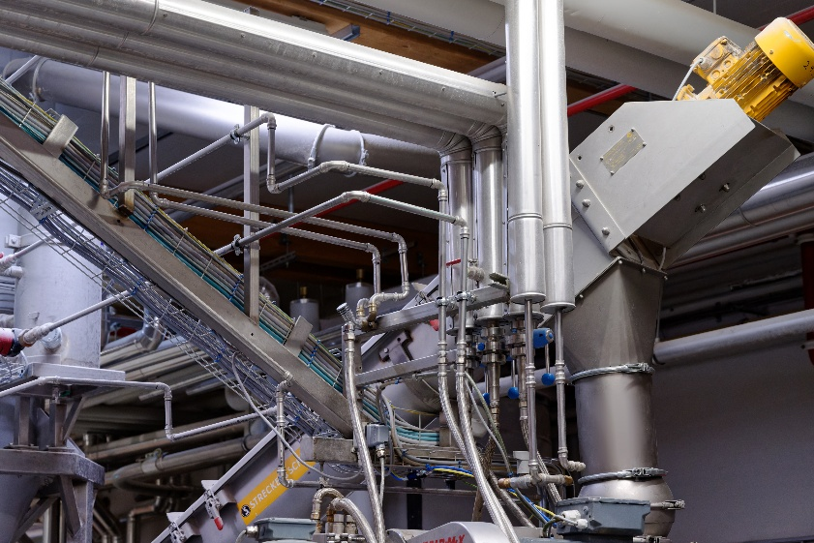
Foto (PR_Industry-CompressedAir_DE_2026_01): Durch den Einsatz metallener Pressverbindersysteme, hier: das Edelstahlsystem „Sanpress Inox“ in einem lebensmittelverarbeitenden Unternehmen, können Druckluftnetze wesentlich effizienter und damit kostengünstiger betrieben werden. (Foto: Viega)

Über Viega:
Viega zählt zu den Weltmarkt- und Technologieführern der Installationsbranche. Das qualitätsorientierte Familienunternehmen blickt auf 125 Jahre Unternehmensgeschichte zurück und beschäftigt international mehr als 5.500 Mitarbeitende. Das Portfolio umfasst Lösungen für die Gebäudetechnik sowie den Industrie- und Anlagenbau. Für industrielle Anwendungen bietet Viega Rohrleitungssysteme und Pressverbinder für Wässer, Druckluft, Heiz- und Kühlsysteme, Technische Gase sowie Sonderanwendungen. An elf Standorten weltweit entwickelt und produziert die Unternehmensgruppe mehr als 17.000 Produkte und Systeme.

